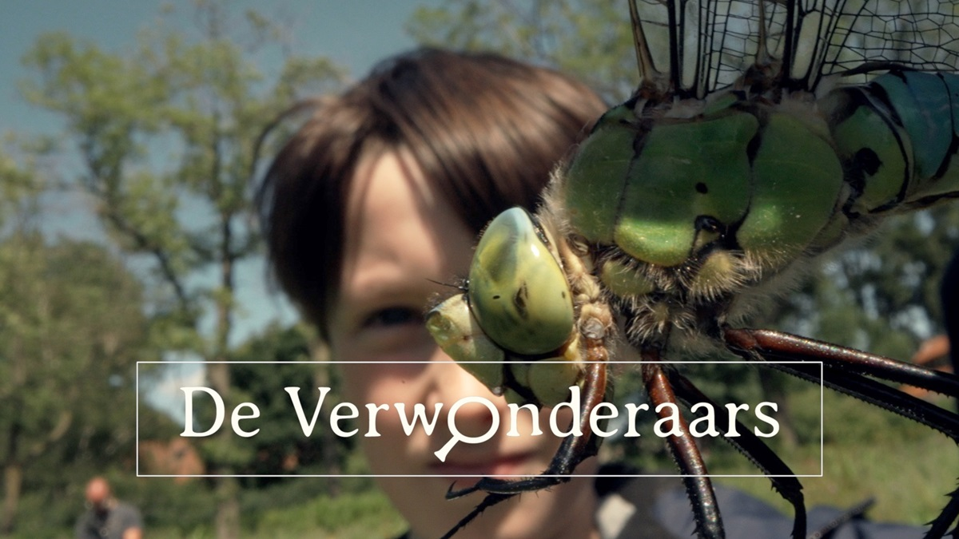

Film ‘De Verwonderaars’ laat je anders kijken naar de natuur dichtbij huis
KRIMPENERWAARD – Wat als je anders leert kijken? Naar een vogel in de berm, een vlinder in het gras of een kwak die midden in de nacht overvliegt. Waar de één zomaar natuur ziet, ontdekt de ander een wereld vol wonderen.
Op donderdag 24 september organiseert Prachtlint Krimpenerwaard een filmavond rond De Verwonderaars in het Cultuurhuis in Krimpen aan de Lek. Filmmaker Rik van der Linden neemt de kijker mee in de wereld van mensen die kijken, zoeken, tellen en zich voortdurend blijven verwonderen over de natuur om hen heen.
De film laat zien hoe mensen de natuur niet alleen waarnemen, maar haar ook leren lezen. Hun nieuwsgierigheid en verwondering veranderen uiteindelijk ook de blik van de filmmaker op de wereld. En misschien verandert die van de kijker wel mee.

Ontmoet verwonderaars
De filmavond biedt meer dan alleen een film. Voor én na de vertoning kunnen bezoekers kennismaken met Verwonderaars en lokale initiatieven die bijdragen aan het Prachtlint in de Krimpenerwaard.
Zo wordt de avond een uitnodiging om niet alleen naar de film te kijken, maar ook zelf met andere ogen naar de Krimpenerwaard te kijken.
“De verwonderaars toonden mij welke wonderen zij zien. En straks kan iedereen dat zien.”

Praktische informatie
Film: De Verwonderaars
Datum: donderdag 24 september 2026
Aanvang: 19.30 uur
Locatie: Cultuurhuis Krimpen aan de Lek
De toegang is op basis van een vrijwillige bijdrage. Hiervoor staat tijdens de avond een donatiebox en QR-code klaar. Consumpties zijn voor eigen rekening.
Aanmelden kan via kw@prachtlint.nl, onder vermelding van De Verwonderaars, naam en woonplaats.
Kom kijken, ontdek wat er vlak voor je neus leeft en laat je verwonderen.

